Спрос и предложение

- Спрос – желание и возможность потребителя приобрести определенное количество товара по определенной цене в определенный период времени.
- Предложение – готовность производства продать определенное количество товара по определенной цене в определенное время.

Закон спроса - экономический закон наличия обратной зависимости между ценой и величиной спроса на товар или услугу в течение определенного периода. Причина обратной зависимости состоит в том, что по мере потребления каждой последующей дополнительной единицы товара или услуги ее дополнительная полезность для потребителя будет снижаться.

Закон предложения - экономический закон наличия прямой зависимости между ценой и величиной предложения товара или услуги в течение определенного периода.
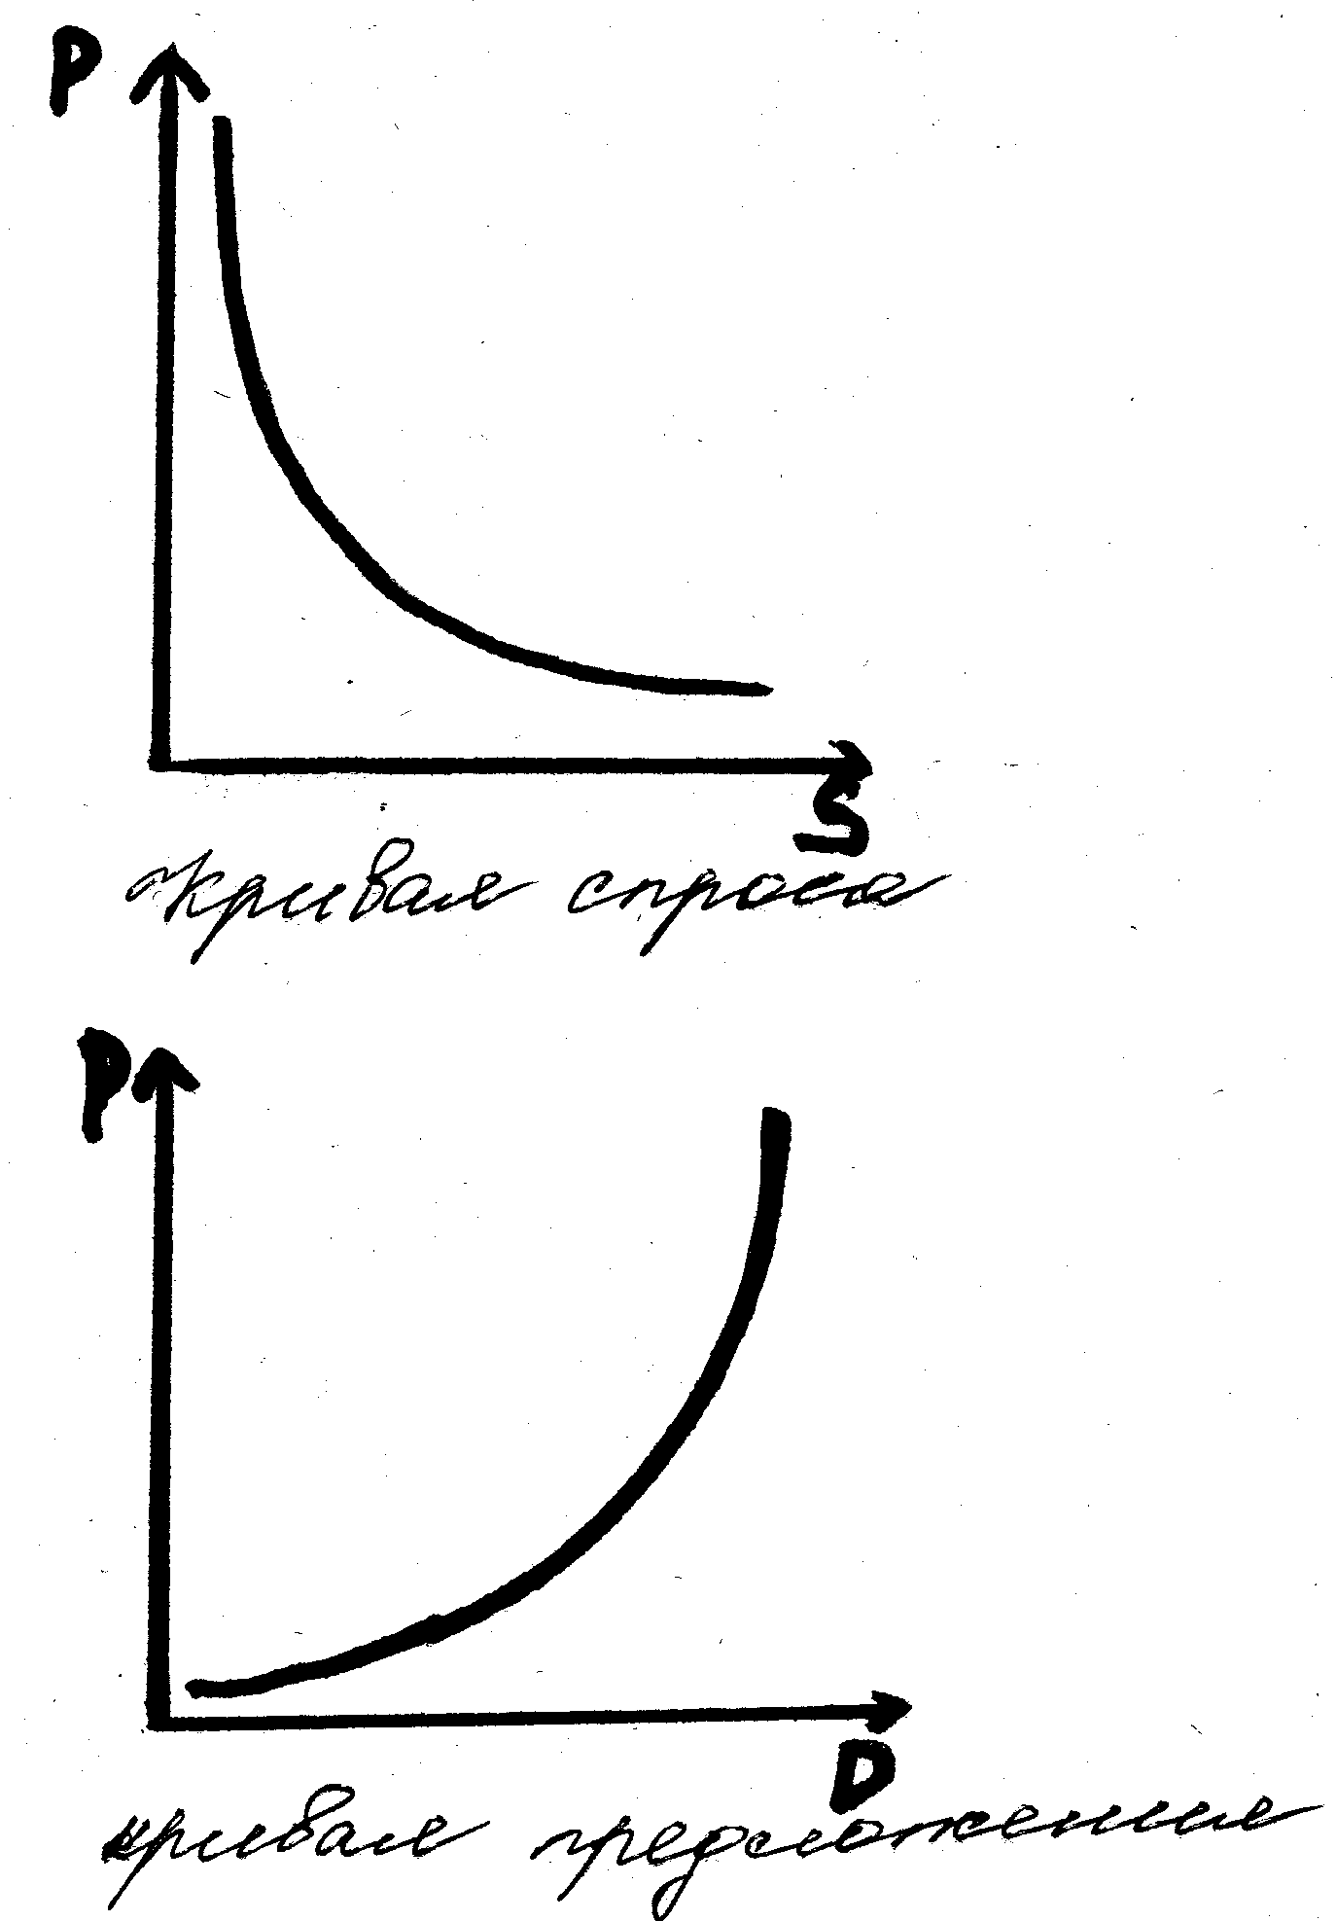

Рыночное равновесие - состояние рынка при равенстве спроса и предложения. Рыночное равновесие: - устанавливается в результате взаимодействия решений домохозяйств о покупке продукта и решений производителей о его продаже; и
- выражается в равновесной цене продукта и в его количестве, реально продаваемом на рынке. Различают три вида рыночного равновесия: мгновенное, краткосрочное и долгосрочное, через которые последовательно проходит предложение в процессе увеличения его эластичности в ответ на возрастание спроса.

Равновесная цена - цена на конкурентном рынке, при которой количество товаров и услуг, которые желают купить потребители, абсолютно соответствует количеству товаров и услуг, которые производители желают предложить. При равновесной цене:
- цена, при которой спрос и предложение равны;
- цена, при которой нет ни дефицита, ни избытка товаров и услуг;
- цена, которая не обнаруживает тенденцию к росту или снижению. На графике спроса и предложения равновесная цена определяется точкой пересечения кривых спроса и предложения.

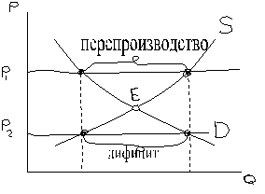

Избыток – превышение предложения над спросом.

Дефицит - превышение спроса над предложением. Дефицит свидетельствует о несовпадении спроса и предложения и отсутствии уравновешивающей цены. Обычно дефицит свидетельствует о низком предложении, вызванном низкой ценой.
- ниж Р верх.

Себестоимость продукции - совокупность прямых издержек, связанных с производством изделия; все виды затрат, понесенных при производстве и реализации определенного вида продукции.

Себестоимость включает в себя: - затраты на материалы; - прямые затраты на рабочую силу; - переменные издержки: материальные затраты, амортизация основных средств, заработная плата основного и вспомогательного персонала, накладные расходы, непосредственно связанные с производством и реализацией.

Различают производственную и полную себестоимости.

Факторы спроса

- Вкусы потребителей;
- Количество потребителей;
- Денежные доходы потребителей (нормальное качество, низкое качество);
- Цены на взаимозаменяемые товары (взаимозаменяемые, взаимодополняемые);
- Потребительские ожидания относительно будущих цен и доходов
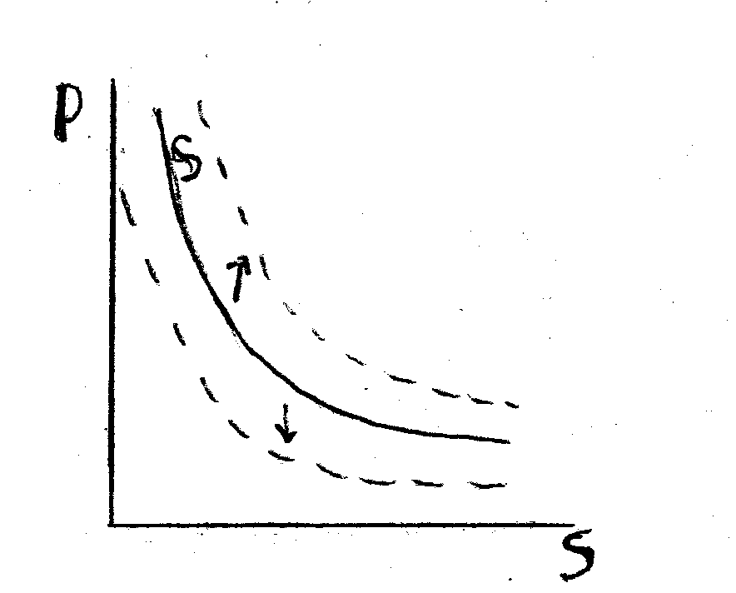
Изменение одного или нескольких факторов ведет к изменению кривой. И она сдвигается вправо, если спрос увеличивается, и сдвигается вниз, если спрос падает.

- «Изменение величины спроса» - речь идет о передвижении от одной точки к другой на кривую спроса.
- «изменение спроса» - речь идет о смещении кривой, т.е. об изменении объема спроса в одну или другую сторону.

Фактор предложения

- цена на ресурсы
- технология производства
- налоги и дотации
- цены на другие товары
- количество производителей на рынке

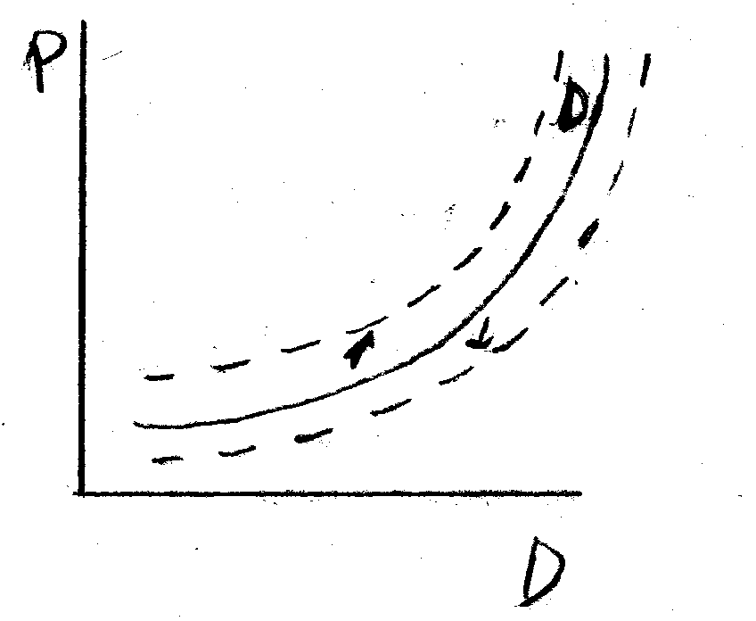
Снижение предложения вызовет смещение кривой предложения вверх, а увеличение предложения вызовет смещение кривой вниз.

«величина предложения» - количество данного товара (услуги), которое продавец предлагает к продаже при определенной цене.
«предложение» - все количество товара (и его стоимость), находящееся на рынке или которое желают реализовать производители при данном уровне цены.

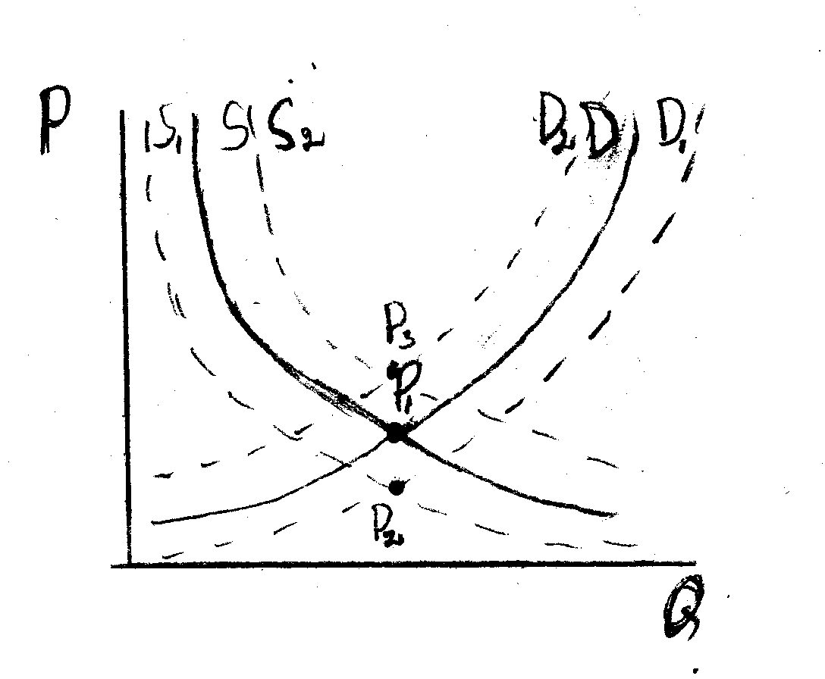

Эластичность спроса

Эластичность - степень изменения зависимой переменной в ответ на изменение другой, независимой переменной.
- Эластичность спроса по цене – процент изменения спроса на данный товар при изменении цены на 1%.
Коэффициент эластичности спроса по цене.
эластичность спроса по доходам.
3. На товар с неэластичным спросом имеет смысл повышать цену, т.к. доход повышается тоже.

4. - товары первой необходимости;

- трудно найти заменители;

- товары с относительно не высокой стоимостью

- безвыходные ситуации.

5. Эластичность спроса по доходу - степень изменения количества спрашиваемых товаров и услуг в ответ на изменение в размере доходов потребителей. Эластичность спроса по доходу измеряется отношением процентного изменения спроса на продукт к процентному отношению дохода и отражает влияние изменений в доходах на расходы потребителей.

6.Законы Энгеля - эмпирические закономерности изменения структуры расходов домохозяйств в зависимости от возрастания размера полученного ими дохода.

По мере роста дохода общее потребление будет возрастать, но в разных пропорциях.

По мере роста дохода, расходы на продукты питания будут расти с одновременным переходом от некачественного питания к качественному.

В общем объеме расходов доля продуктов питания будет сокращаться при росте расходов на недвижимость, отдых, путешествия, сбережения.

По мере роста дохода каждое домохозяйство будет тратить на потребление меньшие суммы и больше будет сберегать.

Законы Энгеля послужили основой для построения модели Д.М.Кейнса "доходы-расходы".

7.Перекрестная эластичность спроса - форма эластичность спроса, при которой изменение цены на один товар приводит к изменению спроса на другой (сходный по своим потребительским качествам) товар.

Положительное значение перекрестной эластичности означает, что товары являются взаимозаменяемыми.

Отрицательное значение перекрестной эластичности означает, что товары являются взаимодополняющими.

8.Эластичность предложения - степень изменения в количестве предлагаемых товаров и услуг в ответ на изменения в их цене. Процесс возрастания эластичности предложения в долгосрочном и краткосрочном периодах раскрывается через понятия мгновенного, краткосрочного и долгосрочного равновесия.

9.Неэластичный спрос - спрос, при котором: - либо процентное сокращение в цене вызывает такое процентное увеличение в количестве спрашиваемого товара, что общий доход, получаемый всеми продавцами на рынке сокращается; - либо процентное увеличение в цене вызывает такое сокращение в количестве спрашиваемого товара, что общий доход продавцов возрастает.

